Открытый урок по музыке в 4-м классе "Песни Великого Подвига"
Эркечева Гульзари Азизовна учитель музыки

Цель урока: на примере песен Великой Отечественной войны показать роль музыки в истории нашей страны.
Задачи:
1. Воспитательная
– воспитывать чувства патриотизма, гордости за свою страну, за русских людей, уважительное отношение к старшему поколению.

2. Образовательная
-расширять представление учащихся об истории возникновения военных песен.
3. Развивающая
- развить творческое нестандартное мышление и воображение учащихся посредством слушания и анализирования музыкальных произведений.

уроке используется: видеофрагменты из художественных и документальных фильмов, аудиозаписи песен, портреты композиторов, синтезатор, компьютер, мультимедийный проектор.

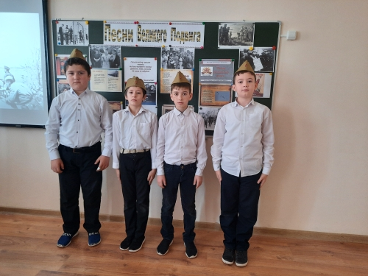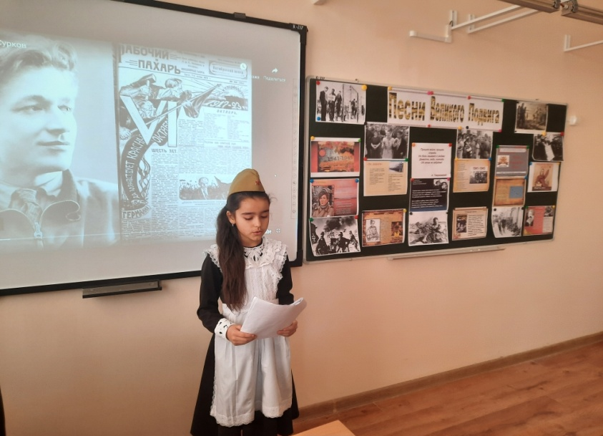
Ход урока

I. Организационный момент.
II. Освоение нового материала и повторение изученного.
Сценарий урока
( под музыку А.Новикова «Дороги»)

У- Песни военных лет…Сколько их прекрасных и незабываемых. И есть в них все: горечь отступлений в первые месяцы войны и радость возвращения к своим, картины жизни солдат, рассказы о боевых подвигах моряков и пехотинцев, летчиков и танкистов. И если бы сейчас послушать все лучшее, что создали поэты и композиторы в те годы, это была бы музыкальная антология истории Великой Отечественной войны.
( музыка звучит громче)

У- Ребята, вы прослушали отрывок из песни А. Новикова «Дороги».
У - Какой музыкальный образ создал композитор в этой песне?
Д - Лирический, эпический, лиро-эпический.
У- Как вы думаете, почему в годы войны солдаты, которые оказались оторванными от родного дома, от семьи, от любимой девушки, даже во время боя исполняли песни?

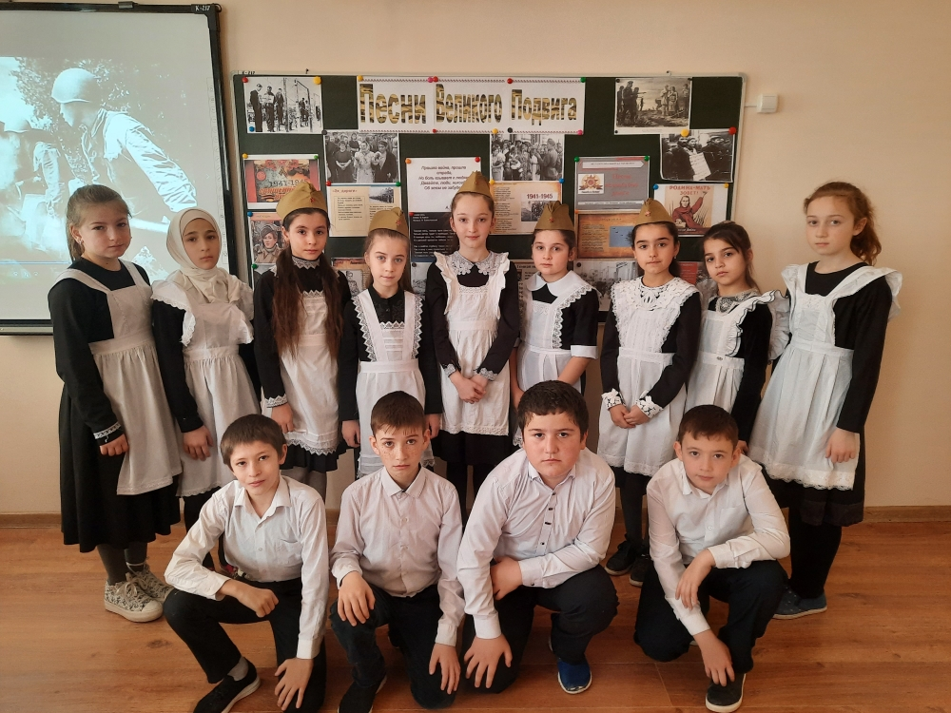
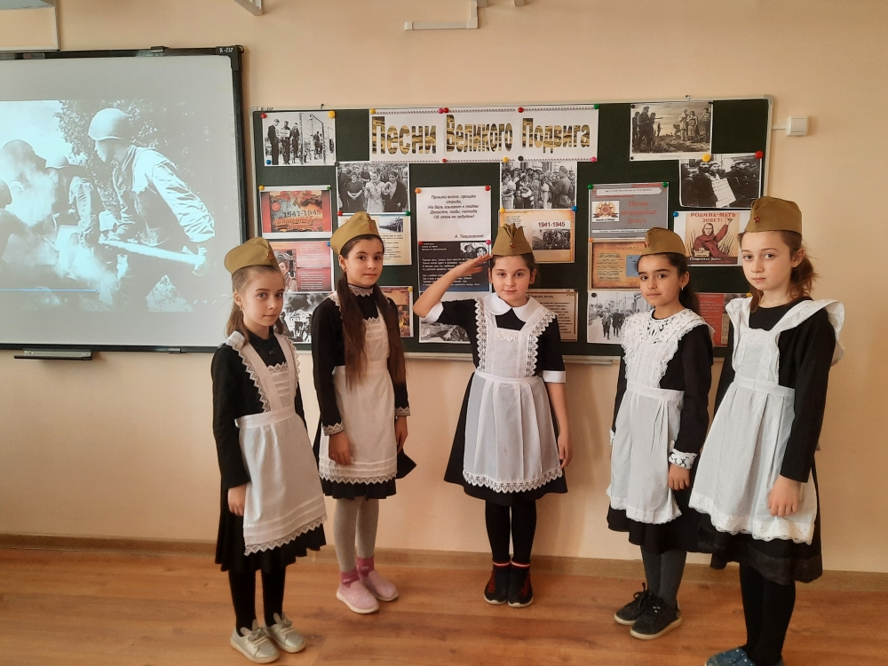
Д- (ответы детей: Песни придавали солдатам уверенность, песни поддерживали боевой дух солдат, они призывали народ объединиться на борьбу с врагом).

У- От песен сердцу было тесно:
Она вела на смертный бой,
Чтобы громить врага под песню,
Защищая Родину собой.

У- Родной дом, мать, любимая девушка, жена- все это свято для солдата. Это стало частицей родины, которую он защищал. Об этой Родине шептали ему слова военные песни.
У- Песни - как люди: у каждого своя судьба, своя биография. Одни умирают, едва появившись на свет, никого не растревожив. Другие вспыхнут ярко, но очень скоро угаснут. И лишь немногие долго живут и не старятся. Тем и дороги нам эти немногие, такие разные и непохожие, близкие и далекие.

У- Послушайте еще одну песню.. Н.Богословского “Темная ночь.”
У - Когда эта песня была написана? До войны, во время войны, после войны?
Д - ( ответы детей: во время войны. Она сближала расстояние между домом и фронтом.)
У - Какой образ создал композитор в этой песне?
Д - Лирический.
У - Написал эту песню композитор Никита Богословский, а исполнил в фильме “Два бойца” певец Марк Бернес.
У - Как Вы думаете, а нужны ли были такие, лирические песни на фронте, разве они могли поднять боевой дух солдат?
Д – (ответы детей: они должны были знать, за что они воюют. За свою мать, жену, детей, за Родину. Встреча с родными и любимыми приближали победу.)
У - А какую песню Вы знаете близкую песне “Темная ночь” Никиты Богословского?
Д- Песня “В землянке”.
У - Кто знает , как родилась эта песня? Кто нашел материал об истории создания этой песни?
Д -. Показ слайда с портретом композитора К.Я. Листова.
СООБЩЕНИЕ ученика: Советский поэт Алексей Сурков, участник войны, находясь на Западном фронте, выходил из окружения и попал на минное поле. Там где «до смерти четыре шага». После этого он написал жене письмо в стихотворной форме. Текст стал известен бойцам. Многие солдаты переписывали его, и солдатские жены, невесты получали это стихотворение. В начале 1942 года композитор Константин Листов написал мелодию к тексту. Так и была написана песня «Землянка».
ТВОРЧЕСКОЕ ИСПОЛНЕНИЕ ПЕСНИ «ЗЕМЛЯНКА» В ИСПОЛНЕНИИ ДЕТЕЙ.
У- Шли годы. Война приближалась к концу. Появились песни о предчувствии победы, о возвращении домой.
У- Какое нежное русское имя дали наши солдаты грозному оружию, которые изобрели русские инженеры в годы Великой Отечественной войны?»
- (ответы «Катюша»)
У- Да, заводила «Катюша» свою победную песню – и сразу же передняя линия фронта становилась открытой. В страхе бежали враги от ее грозного голоса. А имя легендарная реактивная установка позаимствовала от популярной в те годы песни.
Поем песню катюша
IV. Научно-исследовательская деятельность учащихся по группам.. . Ребята какие военные песни мы с вами знаем.

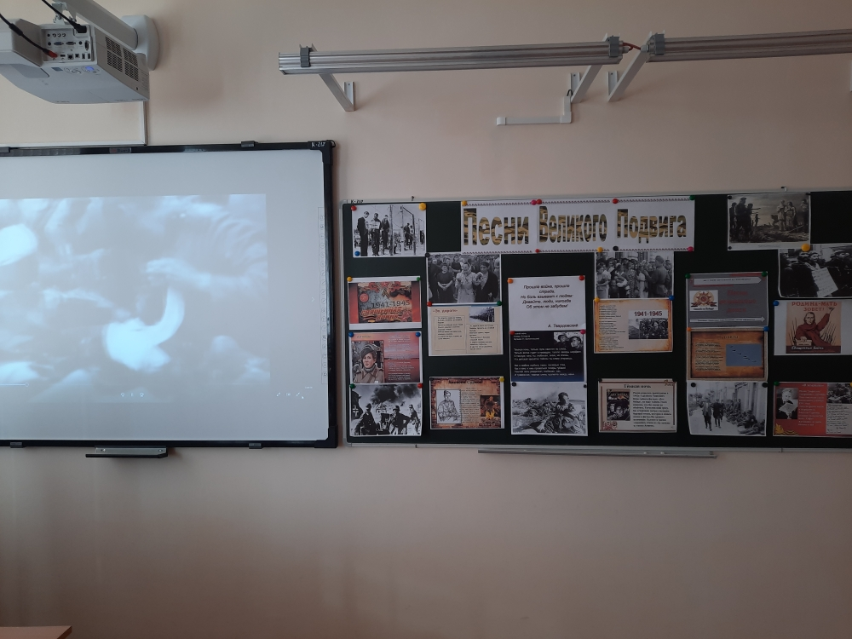
Список песен:
- А. Новиков “Дороги”
- А. Александров “Священная война”
- К. Листов “В землянке”
- Э.Колмановский “Алеша”
- В.Мурадели “Бухенвальдский набат”
- Д.Тухманов “День Победы”
- И. Дунаевский “Моя Москва”
- Я. Френкель “Журавли”
- Н. Богословский “Темная ночь”
- М. Блантер “Катюша”
- А. Новиков “Смуглянка”
V.
У - Какая из песен была написана первой во время войны?
Д - “Священная война”
У - Почему Вы так решили?
Д- Песня начинается словами “Вставай страна огромная”
У - Как Вы думаете, нужны ли были такие песни в годы войны? Зачем? Какую роль сыграла эта песня в начале войны?
Д- Песни придавали солдатам уверенность, песни поддерживали боевой дух солдат,
У - А какие песни были написаны до войны? Есть ли в нашем репертуаре выученных песен такие песни?
Смуглянка
-- Как Вы думаете, когда была написана песня “Смуглянка”?-
Д- До войны.
У - Какую роль играли песни, написанные до войны? Почему они были востребованы?
Д- Эти песни поднимали настроение “на зло врагам”.
У - Есть ли в списке песен, песни, написанные до войны?
Д- Песня “Катюша”.
Выполнение творческого задания (вторая группа уч-ся) Эпиграф к выбранной песне и ее исполнение с инсценировкой. Песня “Катюша” М. Блантера.
Вывод: песни, написанные до войны в 1939 - 40-х годах также пользовались уважением и любовью. Поднимали настроение бойцов. Ведь солдат такой же, человек как и мы с Вами, и ему ничто человеческое не чуждо.
У - А теперь поговорим о песнях написанных после Великой Отечественной войны. Какие песни были написаны после войны?
Я. Френкеля “Журавли” (1 куплет).
Вывод:
У - Нужны ли сегодняшнему поколению песни написанные после войны? Ведь война уже закончилась? Как Вы думаете?
Д - Чтобы люди помнили тех, кто отдал свои жизни за Родину, чтобы мы знали историю Отечественной войны, чтобы мы уважали тех, кто защищал нашу Родину.
У - Давайте подведем итог урока;
VII. Итог урока:
У - Какие песни прозвучали на нашем уроке?
Д- песни, которые были написаны во время войны, до войны и после войны.
У - Нужны ли они были в то трудное для нашего народа время? До песен ли было?
Д - Они были необходимы каждому человеку, так как поднимали настроение, сближали расстояние между бойцами и их родными. Солдаты знали, что их ждут, чтобы с ними не случилось и это придавало им огромную силу. Песни удваивали и утраивали силу нашей армии.
У - Какую роль сыграли эти песни в победе Великой Отечественной войны?
Д - Огромную роль. Песня призыв “Священная война” объединила людей и сплотила, песни “Темная ночь” и “В землянке” помогали выжить солдатам в трудные минуты. Бойцы знали, что воюют они за своих родных и близких людей, и поэтому нужна была только Победа!
.

